« Avec la lettre o »

Je me rappelle (à lire avec l'enfant à l'oral) :

  « Je lis » | Le soir | loin
  « Je vois » | oi (o+i) | oin (o+i+n)
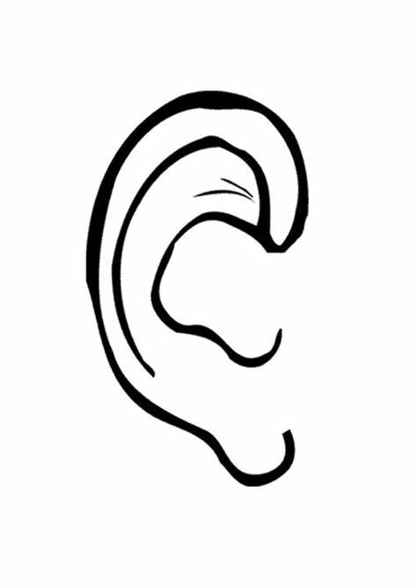  « J'entends » | [wa] soit « oi » | [we] soit « oin »

Je lis sans hésiter (le plus rapidement possible à l'oral) :

une boîte – toi - un toit – trois - les doigts - il doit -voici – voilà -
la voilure - un poids – moins -au moins -une voix - la proie - elle croit
-le besoin.

Je lis des phrases :

1.On peut apercevoir dans le lointain une montagne et un manoir.

2.Le cochon soigne son groin qu'il a coincé dans une boîte.

3.Ce soir, je te raconterai l'histoire d'un roi et de ses trois filles.

